К О М П Л Е К С Е Н П Р О Е К Т
ЗА ВЪЗСТАНОВЯВАНЕ НА МЕСТООБИТАНИЯТА,
ОПАЗВАНЕ НА БИОРАЗНООБРАЗИЕТО И УСТОЙЧИВО УПРАВЛЕНИЕ НА РИСКА ОТ НАВОДНЕНИЯ ПО ПОРЕЧИЕТО НА Р.ОСЪМ НА ТЕРИТОРИЯТА НА
ОБЩИНА ЛЕВСКИ

ВЪВЕДЕНИЕ.
Днес Община Левски е сравнително бедна на впечатляващи природни феномени, но в миналото, до 60-те години на ХХ век, на територията на общината е имало природна даденост, уникална за България – меандрите на река Осъм в долното и течение.
Минавайки през Стара планина и Предбалкана, течението на реката навлиза в равнината в югозападните граници на Община Левски край с.Асеновци, пресича в изпъкнала на изток дъга цялата община, и излиза от нея на северозапад, край с.Трънчовица, където отново навлиза в хълмист район - от Община Никопол, за да се влее в Дунав край едноименния град. 60-те километра на реката през Община Левски преминават през изключително равнина зона и това е довело до образуването на невероятен брой меандри. В по-голямата си част течението на реката през територията на общината е било заобиколено от масивни широколистни гори. Представа дават запазените днес 300 дка вековна дъбова гора в защитена зона ,,Тараклъка” край с.Градище. Бреговете на самата река са били гъсто обрасли с многообразна растителност и дървесни видове – върба, бяла топола /кавак/ и др.
Днес от това богатство е останало съвсем малко.
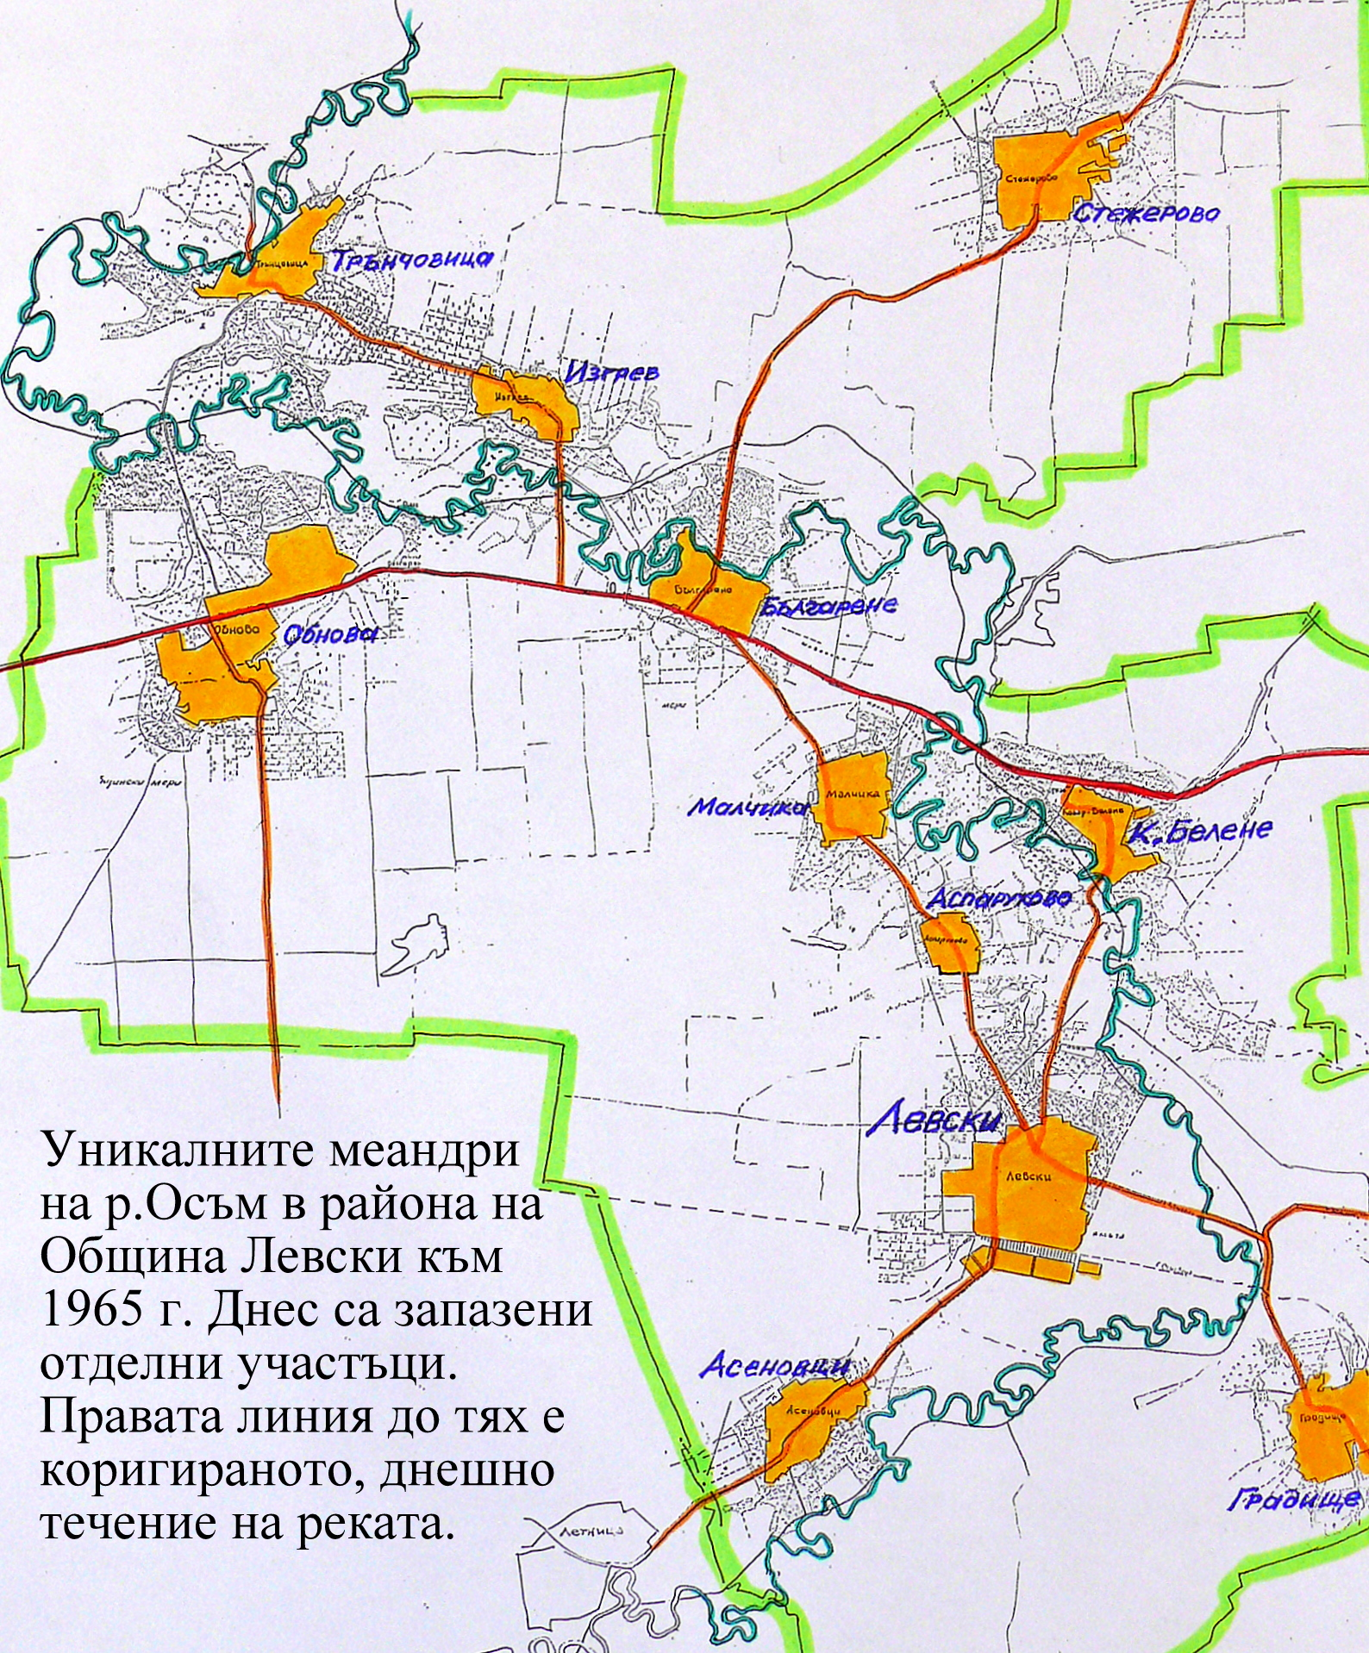

ИСТОРИЯ НА ПРОБЛЕМА.
Първата от двете основни причини за коренната промяна в природната среда на общината е поголовното изкореняване на горите през 50-те години на ХХ-век с цел превръщането им в обработваеми земи. През периода 1948-1989 г. с постановления, разпореждания и други нормативни документи, на територията на Районна Дирекция гр. Ловеч са изкоренени 22 828 декари гори за превръщане на площите в обработваемите земи. Голям дял от тези изкоренени гори е бил в Община Левски, като по-равнинен район /липсват точни данни/. През същият този период, в Районна дирекция гр. Ловеч са изключени от Държавния горски фонд и предоставени за стопанисване на ТКЗС, АПК, ДЗС и др. 158 130 /!/ декари гори, които /отново най-вече в равнинните райони/, са били подложени само на ,,ползване”, т.е. - унищожение.
Втората причина. 1957 година, освен с ,,успешното приключване процеса на кооперирането на земята”, се помни с още две, природни, бедствия - опустошителната градушка и голямото наводнение от р. Осъм. Последиците от тях са катастрофални и през юли 1957 г. в с.Българене е свикана конференция на всички председатели на ТКЗС от средното поречие на р.Осъм и представители от най-висок ранг на държавната власт. Дневният ред е от една точка: ,,Корекция на коритото на река Осъм”. Решението е консенсусно; без колебания. Делът от това "мероприятие" за Плевенски окръг е: от с.Асеновци, южно от гр. Левски, до устието на р.Осъм при гр. Никопол. Човекът се изправя решително срещу Природата, и, както винаги при ,,много решителни” действия – недокрай обмислено. През 1958 г. мощна техника атакува река Осъм и след 10 години уникално строителство корекцията е факт. За да се избегнат бъдещи разливи и заблатяване на обработваеми земи, по двата бряга на реката са изградени землени диги, отстоящи една от друга на 90 метра, с ширина в основата 15 м и височина 3 м. Така, по протежение на 80 км се ражда новото корито на доскоро най-меандриращата река в България. Размерите му са: дълбочина - 5 м, ширина в основата - 5 м, ширина горе (от бряг до бряг)- 15 м.
Необходимото уточнение тук е, че ако самото коригиране на коритото на реката би могло да бъде аргументирано и от днешна гледна точка, то двете последващи действия са под всякаква критика. Първото е зариването на големи участъци от старото корито, което, вече без опасност от разливи, би могло да остане като прекрасна природна даденост, с която е дарен района. Второто е обезлесяването на поречието на старото корито на реката /както и на цялата община/.
Тези груби намеси на човека са повлияли в силно отрицателна насока на биоразнообразието като цяло, и най-вече, върху средата на обитаване и начина на живот на представителите на местната фауна. Най-силно засегнати са представителите на клас Бозайници, чиито биотопи са обект на стопанска дейност. Представителите на ихтиофауната са с намалена численост и ограничени жизнени пространства. Намален е броя на дивеча, който се свежда предимно до пернат и водоплаващ в заблатените райони.

ДНЕС, 50 ГОДИНИ ПО-КЪСНО:
1. Община Левски е лишена завинаги от най-ценната си природна даденост – уникалните меандри на р. Осъм. След отклоняването на реката в новото и, коригирано корито, в зависимост от волята на местни управници на селищата по протежение на реката, започва постепенно зариване на участъци от старото течение. В резултат на тези късогледи действия, над 70 % от старото течение днес не съществува. Край различните селища картината е различна. Край с.Изгрев старото корито е унищожено напълно. В по-добрата крайност е с.Българене – след енергична реакция тогава на местни ,,фактори” /заради битието им на ловци и риболовци, и съответното отношение към природата/, днес са запазени около 80 % от някогашното старо течение. Край другите населени места – Трънчовица, Обнова, К.Белене, Малчика, Градище, Левски, Асеновци, са запазени между 10 – 50 %.
2. Общината е практически обезлесена. Зариването на старото корито е предхождано или е вървяло едновременно с изсичане на растителността непосредствено край, и около, старото течение. След изсичането на огромни площи в края на 50-те години на миналия век, днес общината ни е с лесистост около 5 %.
3. Всички тези действия, в съчетание със силно развитото земеделие в района, имат за резултат крайно стесняване на естествените местообитания на флората и фауната и ограничен брой зони за отдих, спорт и развлечения сред природата за жителите на общината.
4. Спадане нивото на подпочвените води в района, в резултат от постоянното вдълбаване на коритото на река Осъм. Голямата скорост на водата по изправеното течение е причина за отнасяне на наноси от дъното и ерозия на бреговете. Някогашната дълбочина на прокопаното ново корито от 5 м, днес е 6-7, а в някои участъци и повече метра.
Обобщената цел на настоящия комплексен проект /план за действие/, е да компенсира във възможната степен нанесените щети на природната среда и биоразнообразието, да допринесе за подобряването на жизнената среда, качеството на живот и просперитета на хората от общината.

ДЕЙСТВИЯ ЗА ПОСТИГАНЕ ЦЕЛИТЕ НА КОМПЛЕКСНИЯ ПРОЕКТ:
1. Осигуряване на надеждни и трайни връзки между новото течение на р.Осъм с всички запазени /с вода/ участъци от старото и корито.
2. Изграждане на връзки от р.Осъм /директно от новото или през имащите вода стари корита/ за осигуряване на приток към днес сухи участъци от старото корито.
3. Връщане течението на р.Ломя в запазените меандри на естественото и корито чрез извършване ремонт на съществуващо съоръжение.
4. Извършване на замени или покупки на неголеми парцели частни обработваеми земи, вклинени в запазените местообитания, с цел осигуряване компактност на местообитанията.
5. Залесяване в целевите зони на въздействие и в цялата община.
6. Изграждане на прагове на р.Осъм за намаляване на ерозионните процеси и забавяне процеса на вдълбаване на коритото на течащата река.
7. Контрол за опазване на създаденото.

МНОГОСТРАННИТЕ ПОЛЗИ ОТ ПРОЕКТА:
1. Възстановяване на естествени местообитания на флората и фауната, опазване и увеличаване на биоразнообразието и като цяло - повишаване природозащитната стойност на ЗЗ ,,Обнова – Карамандол”.
2. Предотвратяване понататъшно понижаване нивото на подпочвените води в района.
3. Превенция на риска от наводнения по поречието на р.Осъм чрез включването на значителни ретензионни обеми.
4. Създаване на зони и обекти за отдих, за спортен и познавателен туризъм - предпоставка за пълноценен отдих на хората от общината, за разкриване на възможности за заетост и като задължително условие за реализиране програмата на общината за развитие на туризма.
Забележки.
1. Приоритетна цел на комплексния план са екологичните ползи. Предвидените действия и следствията от тях са изцяло в посока на смисъла и целите на европейската мрежа ,,Натура 2000”.
2. Предвидените действия не влизат в конфликт със съществуващите обработваеми земи и с интересите на който и да било стопански субект. Напротив. Продължаващата липса на работа по заздравяване на дигите от страна на отговорните за това институции, извежда добавянето на ретензионни обеми по поречието на Осъм като изключително полезен ефект, който значително снижава риска от повторение на наводненията от 2005 г. и нанесените тогава щети на земеделски производители и граждани.
3. Сценариите за реализиране на комплексния проект са най – общо два, в зависимост от източника на финансиране.
При варианта ,,търсене на външно финансиране”, се изготвя проект съобразно целите и обхвата на финансиращата програма. Останалото се реализира от Общината.
При варианта ,,със собствени на Общината сили и средства”, се търси съгласуване и одобрение на комплексния проект от Басейнова дирекция, РИОСВ, МЗГ, след което той добива смисъла на план за действие, реализиращ се последователно във времето според финансовите и организационни възможности на Община Левски. /С изключение на праговете. Изграждането им е възможно само с външно финансиране./
4. Израза ,,възстановяване на естественото състояние”, за целта и смисъла на подпроектите, и за комплексния проект като цяло, означава: Максимално възможното доближаване до миналото състояние, описано във ,,Въведение”. В днешните условия това означава - осигуряване на необходимите връзки за приток на вода към всички съществуващи участъци от старото корито на Осъм и бари, съчетано с масирано залесяване в целевите зони и в цялата община, и осигуряване на максимално възможната компактност на местообитанията – зони отвоювани и опазвани от антропогенно въздействие.
На този етап постигането на горната цел е достатъчно сериозно предизвикателство. В бъдеще, при променени икономически и други условия, може да се търси допълнително разширяване на зоните. Под ,,други” условия, освен икономическите, разбираме:
- Законодателно решаване на проблема със значителното количество общински земи, които по земеразделителните планове са пътища между парцелите, и които са общински като собственост. Приблизителната оценка е за няколко хиляди декара. От години, и сега, те се обработват от кооперациите и големите арендатори, и няма ефективен механизъм Общината да защити правата си върху тях. Решаването на този сериозен проблем ще създаде възможности за допълнителни приходи за общинския бюджет и за действия в посока разширяване на местообитанията.
- Повишаване на екологичната култура на всички и доброволен отказ от отново развихрилото се в последните години екстензивно отношение към земята – стремеж за максимално разширяване на блоковете. Или намиране на механизъм за силово налагане на същото.

Защитена зона ,,Обнова – Карамандол” от ,,Натура 2000”

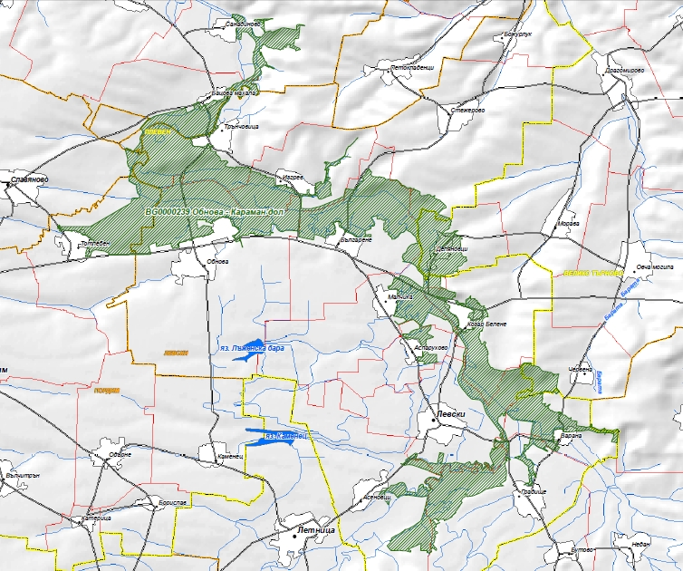

П Л А Н
за действие по комплексния проект
,,ВЪЗСТАНОВЯВАНЕ НА МЕСТООБИТАНИЯТА,
ОПАЗВАНЕ НА БИОРАЗНООБРАЗИЕТО и
УСТОЙЧИВО УПРАВЛЕНИЕ НА РИСКА ОТ НАВОДНЕНИЯ
по поречието на р.Осъм на територията на
ОБЩИНА ЛЕВСКИ”

В този прагматичен план, предвидените в комплексния проект действия са подредени във възходяща трудност на изпълнение. Т.е. – първо са сравнително по-лесните като техническа сложност и финансово осигуряване действия, и се отива към въздействия върху средата, изискващи повече усилия, средства и време.
По тези критерии, подреждането е:
I. Връщане течението на р.Ломя в запазените меандри на естественото и корито чрез извършване ремонт на съществуващо съоръжение.
II. Осигуряване на надеждност и трайност на съществуващите сега връзки между р.Осъм със запазените /с вода/ участъци от старото и корито.
III. Изграждане на връзки от р.Осъм /директно или през имащите вода стари корита/ за осигуряване на приток към днес сухи участъци от старото корито, и към бивши ,,бари”.
IV. Извършване на замени или покупки на неголеми парцели частни обработваеми земи, вклинени в запазените местообитания, с цел осигуряване компактност на местообитанията.
V. Залесяване в целевите зони на въздействие и в цялата община.
VI. Изграждане на прагове на р.Осъм за намаляване на ерозионните процеси и забавяне процеса на вдълбаване на коритото на течащата река.
VII. Контрол за опазване на зоните.

Забележки:
По-нататък като подпроекти ще бъдат описани детайлно действия I – IV за всеки един от обектите, където ще се работи.
Действия V и VI са по-особени. Залесяването е приоритетна дейност за Общината в последните години и ще остане такова и в бъдеще. Общината ще продължава да залесява по всички възможни начини, и то не е нужно да се разглежда тук отделно. Залесяването е включено сред мерките по проекта доколкото е естествена част от комплексните действия, от една страна, и от друга – доколкото е необходимо да се уточни и съгласува вида на насажденията съгласно правилата за въздействие в зоните от ,,Натура 2000”. Изграждането на прагове на р.Осъм е сложна задача, възможна само с външни специалисти и средства, и тук няма да бъде разглеждана в детайли.

ОПИСАНИЕ НА ОБЕКТИТЕ И ЗОНИТЕ НА ВЪЗДЕЙСТВИЕ, И НА ПРЕДВИДЕНИТЕ ДЕЙНОСТИ
/Подпроекти от комплексния проект./

I. Връщане течението на р.Ломя в запазените меандри на естественото и корито чрез извършване ремонт на съществуващо съоръжение.

Най-лесното за практическо осъществяване действие. В същото време - с голямо положително въздействие върху природната среда.
Река Ломя е десен приток на Осъм. Най-големия в района, който намалява дебита си, но не пресъхва и в най-горещите месеци /за разлика от по-малките/. Цялата история с унищожаването на естественото течение на Ломя в последните 2 км преди вливането и в р.Осъм, става ясна от пръв поглед в GOOGLE EARTH. Ясно се виждат естествените меандри на реката, един канал в посока северозапад, в който първоначално е отклонена реката, и втория канал - на югозапад, направен по-късно, за още по - пряко заустване на Ломя в Осъм. По него тя се влива в Осъм в момента.
Цел на въздействието: Възстановяване на естествената природна среда в значителен район от зона НАТУРА на територията на Община Левски, чрез насочване/връщане на р.Ломя в запазеното и корито.
Подцели:
- Реализиране на превантивно действие за защита от наводнения с включването на съществуващото естествено корито като ретензионен обем.
- Меандрите на естественото течение ще са естествена преграда срещу бракониерската сеч в района.
Териториален обхват.
От действията по проекта в максималната за момента възможна степен ще се възвърне естественото състояние на територия от около 2 кв. км в землищата на с.Козар Белене, гр.Левски и с. Варана. Територията попада изцяло в ЗЗ ,,Карамандол”, част от НАТУРА 2000.
Нужда от реализиране на проекта.
Община Левски е район на силно развито земеделие и оживени транспортни комуникации. Баланса на територията сочи значителен дял на урбанизираните територии и огромен превес на обработваемите земи над горските и други територии. Зоните със запазена природа са малко и са обект на постоянни бракониерски посегателства. Реализирането на всяка благоприятна възможност за възстановяване и/или опазване на природна даденост като настоящата е приоритет за Общината. В случая се получава съчетание от двете – с възстановяването на меандрите, се създават и прегради пред бракониерите.
Резултати от реализирането на проекта.
Многостранните следствия от реализирането на проекта ще са единствено положителни, и то изцяло в посока на целите, заложени в Натура 2000.
Конкретно:
1. Възстановява се природна даденост – меандрите в последните два километра от вливането на р.Ломя в р.Осъм. Община Левски ще получи още една естествена природна зона, като многостранните положителни резултати ще дойдат след минимално въздействие върху съществуващото сега положение.
2. Благодарение на постоянния приток на р.Ломя, защитена зона ,,Обнова – Карамандол” ще получи още една трайна, целогодишна влажна зона, убежище за птици и други животни.
3. Присъединеното старо русло на реката ще играе ролята на ретензионен обем с оглед снижаване на риска от наводнения. Т.е. – проекта има пълноценно отделно значение на превенция от наводнения.
4. Района на въздействие е ОСНОВНИЯ ОБЕКТ на бракониерски набези и незаконна сеч в района на гр.Левски. Водата в меандрите ще изпълнява ролята на естествена бариера срещу бракониерската сеч.

Възможни отрицателни следствия от реализирането на проекта.
НЯМА ТАКИВА.

Кратко описание на дейностите.
- Ремонт на съществуващия изкуствен бент.
Бетоновата част на съоръжението е непокътната и в отлично състояние. Необходимо е изработването на нови подвижни прегради и устройство за тяхното повдигане и спускане.
2. Прочистване на съществуващия канал на север – северозапад.
3. Направа на малки заграждащи диги за насочване на течението в руслото.
Забележка: Всички предвидени дейности могат да бъдат извършени с работници и техника на Общината. При необходимост, е осигурено съдействието на местни кооперации. Напълно възможно е да не се наложи изпълнението на 2 и 3.

II. Осигуряване на надеждност и трайност на съществуващите сега връзки между новото течение на р.Осъм със запазените /с вода в тях/ участъци от старото и корито.

Цел на въздействието: Подобряване и опазване на съоръженията, на които дължат съществуването си запазилите се като водни площи участъци от старото корито на р.Осъм.
Река Осъм е основния повърхностен воден ресурс на общината. Съществуването на запазените стари корита и на всички нови влажни зони, чието създаване е една от целите на настоящия комплексен проект, е възможно единствено при осигурен приток на свежа вода към тях при пролетното пълноводие на Осъм. /Поради това, подобряването на съществуващите, и изграждането на нови връзки, са възловите действия по комплексния проект./
Териториален обхват.
Действията по проекта включват местата на съществуващите връзки ново – стари корита на територията на цялата Община Левски. Всички тези зони са в ЗЗ ,,Обнова - Карамандол”, част от НАТУРА 2000.
Нужда от реализиране на проекта.
Реализирането на всяка благоприятна възможност за възстановяване и опазване на природна даденост е безусловен приоритет за Общината и съществен елемент от Плана за развитие на Община Левски.
2009 година нагледно показа, че запазилите се през годините като водни площи участъци от старото корито съществуват благодарение на връзките с течащата река и притока на свежа вода при пролетно пълноводие. За пръв път от доста години, през пролетта на 2009-та нивото на водата в р.Осъм не се повиши достатъчно, за да премине през клапите. През лятото и есента нивото на старите корита спадна драстично. Ако същото се беше случило и през 2010-та, щяха да пресъхнат напълно. За щастие, след снежната зима и валежите, на два пъти нивото на р.Осъм се повиши достатъчно и в момента /месец май 2010 г./, старите корита, които имат връзки с новото, са прекрасна гледка.
Резултати от реализирането на проекта.
1. Запазените стари корита на Осъм - сърцевината на защитена зона ,,Обнова – Карамандол”, ще получат сигурност. Ще бъде гарантирано съществуването на тези трайни, целогодишни влажни зони, убежища за птици и други животни.
2. С осигурени връзки за запазване на нивото след прилив от пролетно пълноводие, старите корита ще са привлекателен обект за риболов и отдих, за спортен и познавателен туризъм за жители на общината и гости на района.

Възможни отрицателни следствия от реализирането на проекта.
НЯМА ТАКИВА.
Кратко описание на дейностите.
На картата са отбелязани всички съществуващи на територията на общината връзки между новото и старите корита. Осъществени са с бетонови тръби, преминаващи през основата на дигата, с монтирана клапа откъм старото корито, която се отваря при навлизане на вода и се затваря за да прекъсне изтичането/връщането на водата. Проблем от години са честите посегателства върху тях, а при повредена или липсваща клапа, след спадане на прилива голяма част от навлязлата вода се връща обратно в новото корито.
Необходимо е да се извърши:
Изработване /закупуване/ и поставяне на нови клапи – здрави, надеждно действащи, и непредставляващи интерес за кражби.

III. Изграждане на връзки от р.Осъм /директно от новото или през имащите вода стари корита/ за осигуряване на приток към днес сухи участъци от старото корито и към бивши ,,бари”.

Цел на въздействието: Възстановяване на изгубени в миналото влажни зони и обогатяване на естествената среда в райони от зона НАТУРА на територията на Община Левски.
Подцели:
- Реализиране на превантивно действие за защита от наводнения с включването на сухи днес корита и бари като допълнителни ретензионни обеми.
- Създаване на нови обекти за отдих, лов и риболов и познавателен туризъм.

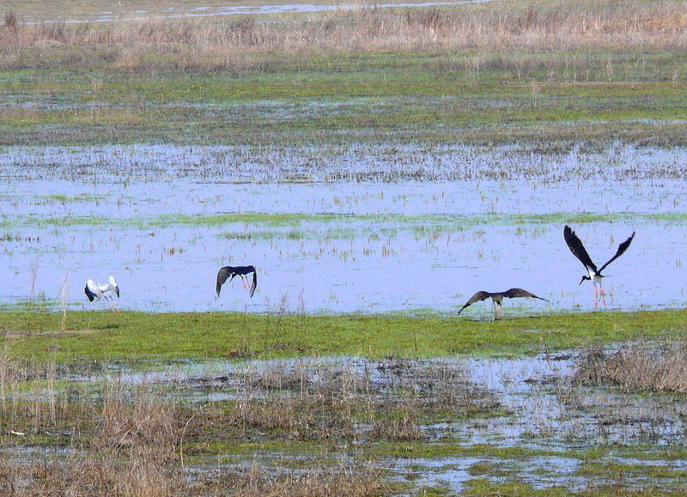
Териториален обхват.
Сухи корита има на територията на цялата община - край Трънчовица, Българене, Козар Белене, Левски, Градище. Всички те са в ЗЗ ,,Обнова - Карамандол”, част от НАТУРА 2000.

Резултати от реализирането на проекта.
Многостранните следствия от реализирането на проекта ще са единствено положителни, и то изцяло в посока на целите, заложени в Натура 2000.
Конкретно:
1. Възстановяват се природни дадености – Силно повлияната от антропогенни въздействия територия на Община Левски ще получи още естествени природни зони, добавени към малкото останали такива в общината. При това, многостранните положителни резултати ще дойдат след минимално въздействие върху съществуващото сега положение.
2. Защитена зона ,,Обнова – Карамандол” ще получи още трайни, целогодишни влажни зони, убежище за птици и други животни.
3. Присъединените участъци ще играят ролята на значителни ретензионни обеми с оглед снижаване на риска от наводнения. Този подпроект в най-голяма степен носи пълноценно, отделно от екологичното, значение на превенция от наводнения.
4. Ще се създадат нови обекти за отдих, лов и риболов и познавателен туризъм за жителите на общината и за гости.
Такъв малък проект с голям ефект вече бе реализиран в района на с.Българене. Идеята даде самата природа. При големите наводнения от 2005 г., за пръв път от 40 години се напълниха с вода бивши ,,бари”, които задържаха водата си две години. През 2007 г. само с едно продълбочаване на съществуващ канал, бе осигурена възможността за приток между старо корито и барите. Сега, при всяко навлизане на вода в старото корито, се пълнят и барите. Екологичните ползи са ясни. Тук е по-важно да се подчертае, че приблизителния обем вода в тези бари е над 40 000 куб.м.! Създаването на възможност за навлизане на вода към днес сухи корита на Осъм, предмет на настоящия подпроект, добавя общ ретензионен обем над 200 000 куб.м.
Възможни отрицателни следствия от реализирането на проекта.
НЯМА ТАКИВА.
Кратко описание на дейностите.
В зависимост от конкретните дадености около запазено сухо старо корито, е и варианта за осигуряване на приток към него.
В района на с. Трънчовица
Старо сухо /,,Мъртвицата”/ - 1100 м
Старо север - 800 м
В района на с. Българене
Стари сухи – 1500 м
В района на с. Козар Белене
,,Чингата” – 800 м
1 300 м
В района на гр.Левски
Североизток – 800 м
Шаварна изток 1 - 2400 м
Шаварна изток 2 - 800
Шаварна изток 3 - 150
4150 м + 2 км на Ломя
В района на с. Градище
Заливната гора ,,Кесикору” – 1,5 км бари
Всичко – около 7 000 м стари сухи корита и около 3,5 км бари /край Българене, на Ломя /Карамандол/ и Градище /Кесикору/.
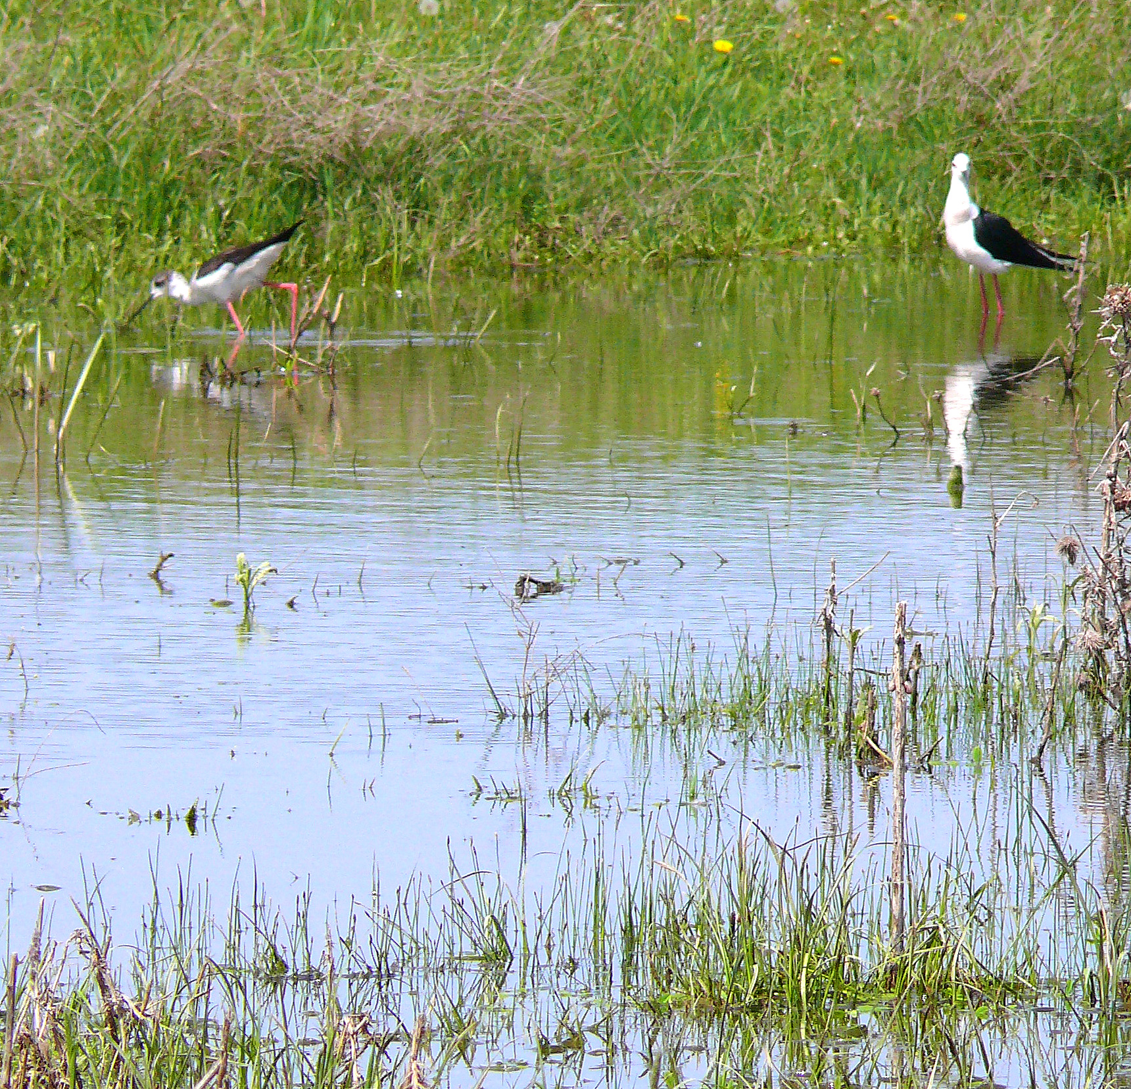

IV. Извършване на замени или покупки на неголеми парцели частни обработваеми земи, вклинени в запазените местообитания, с цел осигуряване компактност на местообитанията.
Видно от картата на общината, почти по цялото протежение на реката и край старите корита, в запазените зони природа се вклиняват неголеми площи обработваеми земи. Те разкъсват ареалите и са пречка за спокойното съществуване, движение и размножаване на фауната. С оглед основната цел на комплексния проект – възстановяване и подобряване на естествената среда в ЗЗ Обнова – Карамандол, Общината е мотивирана /при съгласие и от собствениците/, да предприеме стъпки за замяна или закупуване на определени площи земеделски земи, с цел осигуряване компактност на местообитанията на дивите животни.
Конкретните имоти, за които е целесъобразно да се предприемат стъпки за замяна или закупуване, по землища са:
……………………………………………………………………
Осигуряване приток на вода към сухи стари корита, формирането на компактни зони на местообитания и залесяването, са въздействия, които, възстановявайки изгубени природни дадености, на практика създават нови, несъществуващи към настоящия момент елементи на естествената природна среда, и повишават значително стойността на ЗЗ ,,Обнова – Карамандол” в смисъла на Натура 2000.

V. Залесяване в целевите зони на въздействие и в цялата община.

Община Левски има изготвен залесителен план от 2003 г. Необходимо е да се прецизират видовете, които ще се залесяват на терените, попадащи в границите на ЗЗ ,,Обнова – Карамандол”.

VI. Изграждане на прагове на р.Осъм за намаляване на ерозионните процеси и забавяне процеса на вдълбаване на коритото на течащата река.

След голямото наводнение през 1957 година е взето решение за ,,Корекция на коритото на река Осъм”. След 10 години уникално строителство, корекцията е факт. Изкопани и насипани са над 2 млн.куб.м земна маса и по протежение на 80 км се ражда новото корито на доскоро най-меандриращата река в България. За да се избегнат бъдещи разливи, по двата бряга на реката са изградени землени диги, отстоящи една от друга на 90 метра, с ширина в основата 15 м и височина 3 м. Размерите на новото корито са: дълбочина - 5 м, ширина в основата - 5 м, ширина горе (от бряг до бряг) - 15 м.
Резултата от всичко това е, че реката е укротена, пролетното пълноводие е ограничено от дигите, големи територии са спечелени за екстензивното земеделие, НО… Голямата скорост на водата по изправеното течение е причина за отнасяне на наноси от дъното и ерозия на бреговете. Някогашната дълбочина на прокопаното ново корито от 5 м, днес е 6-7, а в някои участъци и повече метра. В резултат, днес е факт спадане нивото на подпочвените води в района, вследствие от постоянното вдълбаване на коритото на река Осъм.
Още през 80-те години е имало намерение в района на с.Българене да бъдат изградени два прага. Не е реализирано. С оглед на икономическата ситуация, сега е малка вероятността да бъдат финансирани такива съоръжения в близките 4-5 години. Задачите пред Общината, за да се стигне до реализиране на това необходимо и полезно действие са:
- Възлагане на експертиза за принципно становище по въпроса от специалисти – еколози и хидроинженери.
- При положително заключение и финансова възможност на Общината – да се изготвят технически проекти.
- Изготвяне на цялостен проект и търсене на външно финансиране за изграждане.
………………………………………..
VII. Контрол за опазване на зоните.
Към набелязаното дотук в плана ,,Природа” и системното му реализиране, трябва да се добави решаването на важния въпрос с охраната и контрола на водоемите и зоните около тях.
Възстановяването на природната среда и всички останали действия в зоните ще се реализират. Контролът, обаче, е решаващия момент, от който зависи ползването на плодовете от тези усилия. Ако възстановената природа /от залесяване и др. действия/ и увеличения рибен ресурс /от зарибяване/ продължават да са подложени на бракониерство, поставената цел за привличане на по-голямо количество, и за по-дълго време, външни хора в общината, няма да се случи. Защото няма да може да се прекрачи стъпалото за достигане на особено привлекателни условия за няколкодневен престой, от който да остане и икономическа полза за хората от общината. Посещенията ще останат на сегашното ниво – спорадични и краткотрайни, заради еднодневен риболов.
1. За целта, без да се щадят институциите, които са пряко отговорни за контрола – ДЛ, ИАРА, МВР, Общината трябва:
- да усили общинския инспекторат като числен състав /във връзка и с другите му задачи/,
- да изясни регламента за действие и правомощията на инспекторите - съвместно, и със съдействието, на посочените по-горе институции,
- да привлече за съдействие по контрола и опазването армията от ловци и риболовци в общината,
- да привлече за същата цел и всички съвестни хора от общината.
2. Изключително важен местен проблем е:
Обуздаването на стремежа на обработващите земя да разорат максимално големи площи. От тази им лакомия, в и без това силно култивирания ни район, допълнително се намаляват скромните като площ зони на естествена природа.
Общината трябва:
- Да извърши необходимото, за да ограничи ползвателите в размера на правомерно ползваната от тях земя съгласно сключените със собствениците договори,
- Да установи количеството на реално ползвана земя, която по земеразделителните планове /КВС/ представлява вътрешни общински пътища в блоковете и се изиска заплащането и на общината,
- Да се наложи строг контрол и тежки санкции за безразборно разхвърляне на отровни примамки за вредители из блоковете, които унищожават полезен дивеч.
Бележки
1. Всички предвидени в комплексния план дейности съвпадат на 100 % с целите на ос 3 от ОП ,,Околна среда”:
,,СПИРАНЕ НА ЗАГУБАТА, ВЪЗСТАНОВЯВАНЕ И ОПАЗВАНЕ НА БИОРАЗНООБРАЗИЕТО В БЪЛГАРСКАТА ПРИРОДА.”
…В един силно повлиян от антропогенни въздействия район.
2. Община Левски трудно може да се конкурира с природните дадености на традиционни райони за туризъм. Но може да компенсира това със създаване на добри условия за отдих и спорт, за екологичен и познавателен туризъм за хората от общината, от района наоколо, и от по-далеч. Предимство в случая е изключителната достъпност на общината – в центъра на Дунавската равнина, с отлични комуникации във всички посоки.
И накрая…
3. В силно повлияния ни антропогенно район, всякакви сериозни намерения за:
- възстановяване и опазване на природата в общината,
- повишаване качеството на живот на хората тук чрез увеличаване на възможностите за отдих, спорт и развлечения, и за
- реализиране на потенциала /макар и неголям/ за доходи от туризъм… минават единствено през реализиране на действията в този комплексен план…
…тъй като районите около старите корита на Осъм и въобще – водните площи в общината, са единствените зони, около които може да се създаде атмосфера и продукт за горните цели. Другите обекти – културни /църквите, моста, етнографски сбирки…/, познавателни обекти и маршрути, развлекателни /празници, мотокроса…/, и всичко друго, са ДОПЪЛВАЩИ към пребиваването и дейностите във въпросните зони, обект на този комплексен план.

